認定NPO法人キーパーソン21
子どもたちの主体性を引き出すキャリア教育体験型講座
富士市立富士川第二小学校で開催

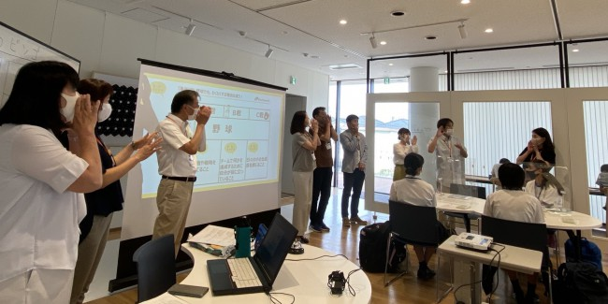
（2020年9月19日、菊川市市民協働センターで開催された際のキーパーソン21チーム静岡メンバー）
認定NPO法人キーパーソン21（神奈川県川崎市、代表：朝山あつこ）は、2021年12月9日富士市立富士川第二小学校「総合的な学習の時間」において、独自に開発したキャリア教育体験型講座「すきなものビンゴ＆お仕事マップ」を行います。（9月9日実施予定の講座を、緊急事態宣言を受けて延期しました）
キーパーソン21は、やる気の源泉である「わくわくエンジン」を見つけ、主体性を引き出す「夢！自分！発見プログラム」を20年に渡り5万人を超える子どもたちに提供し、現在全国展開しています。

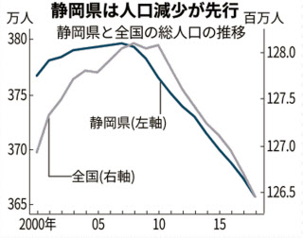
１．キャリア教育体験型講座『すきなものビンゴ＆お仕事マップ』のねらい
静岡県では人口流出による人口減少が全国より先行しており、2020年の住民基本台帳人口移動報告によると、都道府県別で転出者から転入者を引いた転出超過数は全国9番目に多く4395人、19年に比べて1734人（約28％）減少しています。
特に若い世代の流出が顕著で、子どもたちが進学するにつれて都会へと出ていき、地域の有望な人材が年々減少している現実があります。この原因は、地域に若い世代にとって魅力的な職業の選択肢を静岡県内で見つけにくいためとも言われています。

2．プログラムのねらい
今回県内各地で開催する「すきなものビンゴ＆お仕事マップ」は、社会を知って自分をそこに合わせていく従来のキャリア教育とは違い、自分のすきなものやわくわくすることをまず確認し、自分の興味関心が世の中の多くの仕事とつながっていることに気づくプログラムです。
さまざまな職業を持つ地域のサポーターと子どもたちとが直接交流する点が特徴で、子どもたちは身近な第3の大人との交流から地域とのつながりに気付き、地域への愛着が生まれ、進路や就職先には地元にも多様な選択肢があることを知ります。

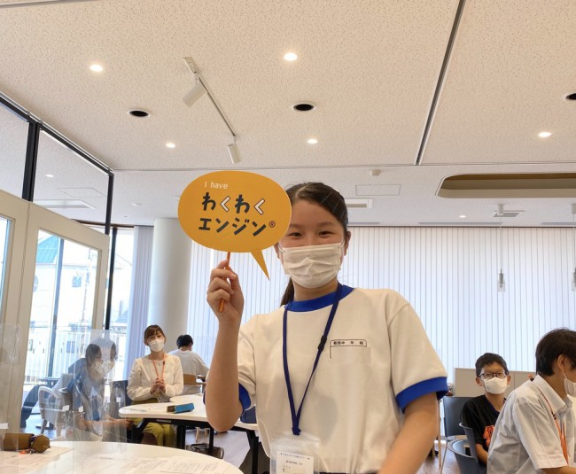
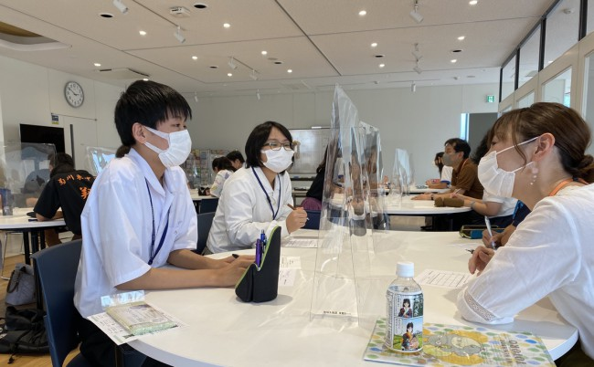
ワークショップを通して「自己肯定感が高まり、自分のことが好きになる」「自分のやりたい事に気づく」「将来に向けて自分の生き方を模索するとともに、具体的な展望を持つ」など、自立・自律した子どもたちが静岡県に溢れることを目指します。

（2020年9月19日、菊川市市民協働センターで開催された「すきなものビンゴ」の様子）

3．開催日程
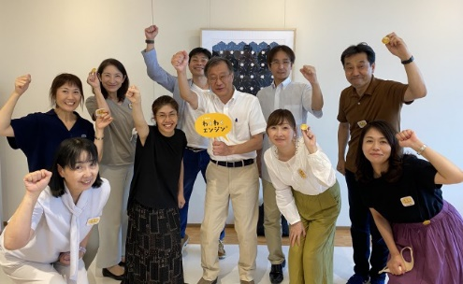
富士市立富士川第二小学校

対象：6年生2クラス（60名）
場所：富士市立富士川第二小学校
日時：12月9日（木）午前
内容：すきなものビンゴ＆お仕事マップ
コーディネート：一般社団法人まちの遊民社

【資料】団体概要
名称：認定NPO法⼈キーパーソン21（特定⾮営利活動法⼈ キーパーソン21）
設⽴：2000年12⽉10⽇
本部：神奈川県川崎市中原区新丸⼦東2-907-25 ハイツ武蔵⼩杉704
代表理事：朝⼭あつこ
会員数：456（理事9名, 監事１名, 顧問2名, アドバイザー5名）
全国拠点：北海道、新潟、北関東、東京、川崎、湘南、静岡、沖縄
パートナー団体：6（株式会社植松電機、株式会社感性労働研究所、株式会社クリップアカデミー、認定
NPO法⼈くさつ未来プロジェクト、EGAHOUSE&COMPANY、社会福祉法⼈⽣活クラブ）

「夢！⾃分！発⾒プログラム」 経産省主催キャリア教育アワード経済産業⼤⾂賞受賞
「夢！⾃分！発⾒！プログラム」は、2016年に、経済産業省主催「キャリア教育アワード経済産業⼤⾂賞
（中⼩企業部⾨）」を受賞した、⼦どもたちのやりたい！を引き出すキャリア教育プログラムです。
これまで全国各地で20年間、53,266⼈(2021年3⽉31⽇までの延べ⼈数)の⼦どもに提供してきました。
地域の様々な⼤⼈たちとの出会いの中で、⼦どもたちが将来の仕事や⽣き⽅を考え、本当に⼤切にしたいこ
とに気づき、主体的に⼈⽣を選択して動き出す⼒を育みます。多数の学校で授業に導⼊されている教育効果
の⾼いキーパーソン21オリジナルのプログラムです。

代表理事 朝⼭あつこ略歴
わくわくして動き出さずにいられない原動⼒「わくわくエンジン.」の発⾒提唱
者。
⻑男の中学校の学校崩壊がきっかけで、⼤⼈も⼦どもも、⾃分を活かしていきいき
と仕事をして⽣きていってほしいと願い、2000年にNPO設⽴。
「夢！⾃分！発⾒プロクラム」を開発し、学校、企業、⾏政、⼤学、PTAなどと連
携し、“⼀⼈ひとりのわくわく”から主体的になるキャリア教育を北海道から沖縄ま
で全国に展開中。これまで、5万⼈を超える⼦どもたちにプログラムを提供してき
ている。
⽇経WOMAN「ウーマン・オブ・ザ・イヤー2005」クリエイティブ部⾨受賞。
神奈川県の⼤学における男⼥共同参画推進プログラム検討委員や、
企業のCSR教育プログラムアドバイザー、その他、多数の企業や教員研修を務める。
2017年 経済産業省主催 キャリア教育アワード 中⼩企業部⾨最優秀賞を受賞。
2018年 内閣府、⽂部科学省、厚⽣労働省、経済産業省の三省連携シンポジウムで基調講演。
2019年〜 相模原市総合計画審議会委員
著書：「ふつうの主婦が⾒つけたやる気のエンジンのかけ⽅」
以 上
≪お問い合わせ先≫認定NPO法人キーパーソン21 チーム静岡 広報担当：寺田
TEL : 080-6955-8949 Mail：terada@keyperson21.org HP :http://www.keyperson21.org
≪本プレスリリースに関するお問い合わせ先≫
認定NPO法人キーパーソン21 チーム静岡 広報担当：寺田
TEL : 080-6955-8949 Mail：terada@keyperson21.org HP :http://www.keyperson21.org

